Шановні колеги!

Запрошуємо Вас взяти участь у роботі Міжнародної науково-практичної конференції
«Обліково-аналітичне забезпечення стратегії стійкого розвитку підприємства»

Конференція проводиться згідно плану Науково-дослідної роботи кафедри обліку і аудиту «Трансформація системи бухгалтерського обліку, аналізу і аудиту в умовах євроінтеграції» (№ держ. реєстрації 0111U001772).

Секції конференції:
Секція 1. Облікова політика підприємства: сучасний стан і перспективи розвитку

Секція 2. Основні напрями державного контролю і підвищення якості аудиторських послуг

Секція 3. Концепція комплексного аналізу в системі управління підприємством
Секція 4. Досвід застосування та практичне забезпечення інформаційних технологій в обліку, аналізі і аудиті

Місце та час проведення конференції:

РВНЗ «Кримський інженерно-педагогічний університет»
пров. Учбовий, 8, вул. Севастопольська,
м. Сімферополь, Україна, 95015
7 грудня 2012 року

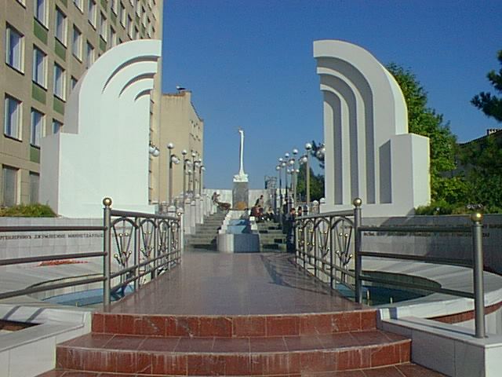

Програма конференції:
7 грудня 2012 року
9.00-10.00 - Реєстрація учасників;
10.00-12.00 - Відкриття конференції, пленарне засідання;
12.00-13.00 - Кава-брейк;
13.00-15.00 – Секційні засідання.

Мови конференції:
українська, російська, англійська, турецька.

Вимоги щодо оформлення тез:

- обсяг – 2-3 повні сторінки формату А4;
- поля: ліве, праве, верхнє, нижнє - 2 см;
- назва доповіді великими літерами жирним шрифтом, вирівняти по центру;
- ПІБ автора, його посада та звання, організація – курсив, вирівняти по центру;
- шрифт - Times New Roman Cyr, 14 пт;
- інтервал - 1,0;
- абзац - 10 мм;
- рисунки в форматі gif, jpeg или bmp;
- посилання на джерела вказувати у квадратних дужках за наявності списку використаних джерел (оформлення згідно вимог Міністерства освіти і науки, молоді та спорту України).
- в тезах необхідно вказати актуальність теми дослідження та відзначити внесок автора у розробку досліджуваної проблеми, зробити висновки.

Для участі в конференції необхідно до 30 листопада 2012 року надіслати в електронному вигляді за адресою ocmk@mail.ru:
- заявку (за вказаною формою);
- копію квитанції про сплату оргвнеску;
- електронний варіант тез та заявки (ім’я файлу повинно відповідати прізвищу автора. Наприклад: Асанов А.Т.).

Заявка
на участь у Міжнародній
науково-практичній конференції
«Обліково-аналітичне забезпечення стратегії стійкого розвитку підприємства»
П.І.Б. автора______________________________

Науковий ступінь_________________________

Вчене звання______________________________

Посада____________________________________

Назва організації __________________________
__________________________________________

Назва тез _________________________________
__________________________________________

Секція____________________________________
__________________________________________

Поштова адреса ___________________________
__________________________________________

Контактний телефон______________________
__________________________________________

Е-mail____________________________________

Необхідність використання мультимедійного проектору________________________________

Участь в конференції передбачає:

Виступ на пленарному засіданні______________

Виступ на секційному засіданні_______________

Дистанційна участь (тільки публікація тез)

Додаткова інформація
(у разі дистанційної участі не заповнюється):

ПІБ учасників на поселення в готель та ПІБ супроводжуючих
_________________________________________
Дата і час заїзду__________________________
Дата і час від’їзду_________________________

З організаційних питань та за додатковою інформацією звертатися:
(моб.) (066)- 595-61-59 Керім Османов

Конференція проходитиме в режимі

on-line для ВНЗ з використанням програми

Skype ver.5.0.0.159
Логін для пошуку:
conference-kipu
(заявка на участь надсилається від закордонних ВНЗ та інших організацій заздалегідь)

Організаційний внесок
Організаційний внесок за кожного учасника – 100 грн., що включає витрати на проведення конференції, друк програми та збірнику тез доповідей.

Порядок оплати:
Оплата організаційного внеску проводиться поштовим переказом за адресою:
Мандражи Зарема Рефатівна, а/с 467
м. Сімферополь, 95015

Проїзд, проживання, харчування, екскурсійне обслуговування проводиться за рахунок учасників самостійно.

Л.Н. ГУМИЛЕВ АТЫНДАҒЫ ЕУРАЗИЯ ҰЛТТЫҚ УНИВЕРСИТЕТІ
(Казахстан)

BAKI DÖVLƏT UNIVERSITETI
(Азербайджан)

YALOVA UNIVERSITESI
(Туреччина)

ЛЬВІВСЬКИЙ УНІВЕРСИТЕТ БІЗНЕСУ ТА ПРАВА
(Україна)

ФЕДЕРАЦІЯ ПРОФЕСІЙНИХ БУХГАЛТЕРІВ ТА АУДИТОРІВ УКРАЇНИ

КОРПОРАЦІЯ «ПАРУС»

РВНЗ «КРИМСЬКИЙ ІНЖЕНЕРНО-ПЕДАГОГІЧНИЙ УНІВЕРСИТЕТ»

ЗАПРОШЕННЯ

НА МІЖНАРОДНУ НАУКОВО-ПРАКТИЧНУ КОНФЕРЕНЦІЮ

«ОБЛІКОВО-АНАЛІТИЧНЕ ЗАБЕЗПЕЧЕННЯ СТРАТЕГІЇ СТІЙКОГО РОЗВИТКУ ПІДПРИЄМСТВА»

СІМФЕРОПОЛЬ
7 грудня 2012 року

